第三讲　盐类的水解

一、选择题

1．下列过程或现象与盐类水解无关的是 (　　)。

A．纯碱溶液去油污

B．铁在潮湿的环境下生锈

C．加热氯化铁溶液颜色变深

D．浓硫化钠溶液有臭味

解析　纯碱去油污利用其水解显碱性；加热氯化铁溶液时促进FeCl3水解为红褐色Fe(OH)3胶体，颜色加深；浓硫化钠溶液有臭味是因Na2S水解产生少量的H2S气体；而铁生锈主要是Fe在潮湿条件下发生电化学腐蚀。

答案　B

2．25℃时，在浓度为1 mol·L－1的(NH4)2SO4、(NH4)2CO3、(NH4)2Fe(SO4)2溶液中，测其*c*(NH)分别为*a*、*b*、*c*(单位：mol·L－1)。下列判断正确的是(　　)

A．*a*＝*b*＝*c* B．*a*＞*b*＞*c*

C．*a*＞*c*＞*b* D．*c*＞*a*＞*b*

解析 三种溶液中都存在水解平衡：NH＋H2ONH3·H2O＋H＋，对于(NH4)2CO3溶液来说，因CO＋H＋HCO，而使上述平衡向右移动，促进了NH的水解；对于 (NH4)2Fe(SO4)2溶液来说，Fe2＋＋2H2OFe(OH)2＋2H＋，*c*(H＋)增大，抑制NH的水解。



答案 D

3．混合下列各组物质使之充分反应，加热蒸干产物并在300 ℃灼烧至质量不变，最终残留固体不是纯净物的是 (　　)。

A．向红褐色的Fe(OH)3固体中加入过量盐酸

B．等物质的量浓度、等体积的(NH4)2SO4与BaCl2溶液

C．等物质的量的NaHCO3与Na2O2固体

D．向NaBr溶液中通入过量氯气

解析　A项反应得到的溶液中含有FeCl3和HCl，加热蒸干产物并灼烧后最终得到的固体是Fe2O3；NH4Cl受热分解，B项最终得到BaSO4；C项最终得到Na2CO3和NaOH的混合物；D项最终得到NaCl。

答案　C

4．能促进水的电离，并使溶液中*c*(H＋)>*c*(OH－)的操作是(　　)

①将水加热煮沸　②向水中投入一小块金属钠　③向水中通CO2　④向水中加入明矾晶体　⑤向水中加NaHCO3固体　⑥向水中加NaHSO4固体

A．①②④⑤　　　　　　 B．①④⑤

C．③④⑤　　 D．④

解析 将水加热可以促进水的电离，但*c*(H＋)＝*c*(OH－)；钠与水反应，溶液中*c*(OH－)增大，抑制水的电离；向水中通入二氧化碳、加入硫酸氢钠，溶液中的*c*(H＋)增大，抑制水的电离；向水中加入碳酸氢钠， HCO与水电离出的氢离子结合，促进水的电离，但*c*(H＋)<*c*(OH－)；加入明矾晶体，铝离子与水电离出的氢氧根离子结合生成氢氧化铝胶体，促进了水的电离，且*c*(H＋)>*c*(OH－)。

答案 D

5．下列说法不正确的是 (　　)。

A．0.2 mol·L－1的NaHCO3溶液中：*c*(Na＋)＞*c*(HCO)＞*c*(OH－)＞*c*(H＋)

B．叠氮酸(HN3)与醋酸酸性相似，NaN3水溶液中离子浓度大小顺序为*c*(Na＋)＞*c*(N)＞*c*(OH－)＞*c*(H＋)

C．向氨水中逐滴滴入盐酸至溶液的pH＝7，则混合液中*c*(NH)＝*c*(Cl－)

D．常温下，pH＝13的NaOH溶液与pH＝1的醋酸溶液等体积混合后所得溶液的pH＞7

解析　由于NaHCO3中存在HCO＋H2OH2CO3＋OH－的水解平衡和HCOH＋＋CO的电离平衡，且水解程度大于电离程度，所以溶液显碱性，故溶液中离子浓度大小关系为*c*(Na＋)＞*c*(HCO)＞*c*(OH－)＞*c*(H＋)，A项正确；由信息可知，NaN3为强碱弱酸盐，溶液呈碱性，离子浓度关系为*c*(Na＋)＞*c*(N)＞*c*(OH－)＞*c*(H＋)，B项正确；溶液的pH＝7，则*c*(OH－)＝*c*(H＋)，根据电荷守恒，应有*c*(Cl－)＝*c*(NH)，C项正确；常温下，pH＝13的NaOH溶液与pH＝1的醋酸溶液等体积混合，醋酸是弱酸，其浓度远远大于氢氧化钠的，故溶液中醋酸剩余，溶液显酸性，D项错误。

答案　D

6．向含有等物质的量的NH、Al3＋、H＋的混合溶液中，慢慢滴加NaOH溶液直至过量，并不断搅拌，依次发生了数个离子反应，则第三个离子反应是(　　)

A．H＋＋OH－===H2O

B．Al3＋＋3OH－===Al(OH)3↓

C．Al(OH)3＋OH－===AlO＋2H2O

D．NH＋OH－===NH3·H2O

解析 本题考查离子反应的顺序，意在考查离子反应的实质。通常来说溶液中的离子反应以H＋与OH－间的中和反应速率最快，其他则需根据某些原理分析。向NH、Al3＋中加入NaOH溶液，若前者先发生反应，则生成NH3·H2O，而NH3·H2O与Al3＋会重新结合生成NH。因此，向NH、Al3＋中加入NaOH溶液时，后者优先反应。本题中D项为第三个反应。

答案 D

7．某酸性溶液中只有Na＋、CH3COO－、H＋、OH－四种离子。则下列描述正确的是(　　)。

A．该溶液由pH＝3的CH3COOH与pH＝11的NaOH溶液等体积混合而成

B．该溶液由等物质的量浓度、等体积的NaOH溶液和CH3COOH溶液混合而成

C．加入适量NaOH，溶液中离子浓度为*c*(CH3COO－)＞*c*(Na＋)＞*c*(OH－)＞*c*(H＋)

D．加入适量氨水，*c*(CH3COO－)一定大于*c*(Na＋)、*c*(NH)之和

解析　关键把握题给条件：“酸性”、“只有Na＋、CH3COO－、H＋、OH－”四种离子。根据“酸性”，排除B项(NaOH与CH3COOH等物质的量)、排除C项[不可能出现*c*(OH－)＞*c*(H＋)]，再据“四种离子”判定A项符合题意。D项，先由电荷守恒得*c*(CH3COO－)＋*c*(OH－)＝*c*(Na＋)＋*c*(NH)＋*c*(H＋)，若溶液呈酸性，*c*(OH－)＜*c*(H＋)，则*c*(CH3COO－)＞*c*(NH)＋*c*(Na＋)；若溶液呈中性，*c*(H＋)＝*c*(OH－)，则*c*(CH3COO－)＝*c*(NH)＋*c*(Na＋)；若溶液呈碱性，*c*(H＋)＜*c*(OH－)，则*c*(CH3COO－)＜*c*(NH)＋*c*(Na＋)，选项D也不合题意。

答案　A

二、非选择题

8．根据下列化合物：

①NaCl、②NaOH、③HCl、④NH4Cl、⑤CH3COONa、⑥CH3COOH、⑦NH3·H2O、⑧H2O，回答下列问题。

(1)NH4Cl溶液显________性，用离子方程式表示原因________，其溶液中离子浓度大小顺序为________。

(2)常温下，pH＝11的CH3COONa溶液中，水电离出来的*c*(OH－)＝________，在pH＝3的CH3COOH溶液中，水电离出来的*c*(H＋)＝________。

(3)已知纯水中存在如下平衡：H2O＋H2OH3O＋＋OH－　Δ*H*＞0，现欲使平衡向右移动，且所得溶液显酸性，可选择的方法是________(填字母序号)。

A．向水中加入NaHSO4固体

B．向水中加Na2CO3固体

C．加热至100 ℃[其中*c*(H＋)＝1×10－6 mol·L－1]

D．向水中加入(NH4)2SO4固体

(4)若将等pH、等体积的②NaOH溶液和⑦NH3·H2O溶液分别加水稀释*m*倍、*n*倍，稀释后两种溶液的pH仍相等，则*m*________(填“＜”、“＞”或“＝”)*n*。



(5)除⑧H2O外，若其余7种物质的溶液的物质的量浓度相同，则这7种物质的溶液按pH由大到小的顺序为________。

解析 (1)NH4Cl为强酸弱碱盐，由于NH水解，其溶液呈酸性，故其溶液中离子浓度的大小关系为*c*(Cl－)＞*c*(NH)＞*c*(H＋)＞*c*(OH－)。(2)CH3COONa溶液中由于醋酸根离子的水解促进水的电离，故pH＝11的CH3COONa溶液中，水电离出来的*c*(OH－)＝10－3 mol·L－1；在pH＝3的CH3COOH溶液中水的电离受到抑制，故水电离出来的*c*(H＋)＝10－11 mol·L－1。(3)A项使溶液呈酸性但电离平衡向左移动；B项虽使平衡向右移动但溶液呈碱性；C项操作虽使平衡右移但水仍然呈中性；D项中由于NH的水解，促进水的电离而使溶液呈酸性。(4)由于NH3·H2O是弱电解质，存在电离平衡，故*m*＜*n*。(5)首先将溶液按酸性、中性、碱性分组，然后再排序。

答案 (1)酸　NH＋H2ONH3·H2O＋H＋



*c*(Cl－)＞*c*(NH)＞*c*(H＋)＞*c*(OH－)

(2)10－3 mol·L－1　10－11 mol·L－1

(3)D

(4)＜

(5)②＞⑦＞⑤＞①＞④＞⑥＞③

9．常温下有浓度均为0.5 mol/L的四种溶液：

①Na2CO3、②NaHCO3、③HCl、④NH3·H2O

(1)上述溶液中，可发生水解的是______(填序号，下同)。

(2)上述溶液中，既能与氢氧化钠反应，又能和硫酸反应的溶液中离子浓度由大到小的顺序为：____________________________________。

(3)向④中加入少量氯化铵固体，此时*c*(NH)/*c*(OH－)的值________(填“增大”、“减小”、或“不变”)。

(4)若将③和④的溶液混合后溶液恰好呈中性，则混合前③的体积________④的体积(填“大于”、“小于”或“等于”)，此时溶液中离子浓度由大到小的顺序是____________ ______________________________________。

(5)取10 mL溶液③，加水稀释到500 mL，则此时溶液中由水电离出的*c*(H＋)＝________。

解析 (3)因④中存在NH3·H2ONH＋OH－，加入NH4Cl后导致*c*(NH)增大，*c*(OH－)减小，故*c*(NH)/*c*(OH－)的值增大。(4)若盐酸与氨水等体积混合，溶液恰好反应完，溶液呈酸性，现在溶液呈中性，意味着酸的量不足，盐酸体积小于氨水体积，由电荷守恒原理知此时*c*(NH)＝*c*(Cl－)但比*c*(OH－)大。(5)稀释后*c*(HCl)＝0.01 mol/L，则*c*(OH－)＝1×10－12 mol/L，故由水电离出的*c*(H＋)＝1×10－12 mol/L。

答案 (1)①②

(2)*c*(Na＋)>*c*(HCO)>*c*(OH－)>*c*(H＋)>*c*(CO)

(3)增大

(4)小于　*c*(NH)＝*c*(Cl－)>*c*(H＋)＝*c*(OH－)

(5)1×10－12 mol/L

10．10 ℃时加热NaHCO3饱和溶液，测得该溶液的pH发生如下变化：

|  |  |  |  |  |
| --- | --- | --- | --- | --- |
| 温度(℃) | 10 | 20 | 30 | 加热煮沸后冷却到50 ℃ |
| pH | 8.3 | 8.4 | 8.5 | 8.8 |

甲同学认为：该溶液pH升高的原因是HCO的水解程度增大，碱性增强。

乙同学认为：该溶液pH升高的原因是NaHCO3受热分解，生成了Na2CO3，并推断Na2CO3的水解程度________NaHCO3的水解程度(填“大于”或“小于”)。

丙同学认为甲、乙的判断都不充分。

丙认为：

(1)只要在加热煮沸的溶液中加入足量的试剂X，若产生沉淀，则________(填“甲”或“乙”)的判断正确。试剂X是________。

A．Ba(OH)2溶液 B．BaCl2溶液

C．NaOH溶液 D．澄清石灰水

(2)将加热煮沸后的溶液冷却到10 ℃，若溶液的pH________8.3(填“高于”、“低于”或“等于”)，则________(填“甲”或“乙”)判断正确。

(3)查阅资料，发现NaHCO3的分解温度为150 ℃，丙断言________(填“甲”或“乙”)判断是错误的，理由是__________________________________ _______________________________________________________________。

(4)关于NaHCO3饱和水溶液的表述正确的是_______________________。

a．*c*(Na＋)＝*c*(HCO)＋*c*(CO)＋*c*(H2CO3)

b．*c*(Na＋)＋*c*(H＋)＝*c*(HCO)＋*c*(CO)＋*c*(OH－)

c．HCO的电离程度大于HCO的水解程度

解析　在NaHCO3溶液中，存在下列变化：NaHCO3===Na＋＋HCO；HCO＋H2OH2CO3＋OH－；HCOCO＋H＋；H2OH＋＋OH－。

从题目提供的信息可以看出，NaHCO3溶液呈碱性的原因是HCO的水解程度大于其电离程度。根据物料守恒得*c*(Na＋)＝*c*(HCO)＋*c*(CO)＋*c*(H2CO3)；根据电荷守恒(溶液呈电中性)得*c*(Na＋)＋*c*(H＋)＝*c*(HCO)＋2*c*(CO)＋*c*(OH－)。

答案　大于　(1)乙　B　(2)等于　甲　(3)乙　常压下加热NaHCO3的水溶液，溶液的温度达不到150 ℃

(4)a

11．已知某溶液中只存在OH－、H＋、NH、Cl－四种离子，某同学推测其离子浓度大小顺序可能有如下四种关系：

①*c*(Cl－)＞*c*(NH)＞*c*(H＋)＞*c*(OH－)

②*c*(NH)＞*c*(OH－)＞*c*(Cl－)＞*c*(H＋)

③*c*(NH)＞*c*(Cl－)＞*c*(OH－)＞*c*(H＋)

④*c*(Cl－)＞*c*(H＋)＞*c*(NH)＞*c*(OH－)

填写下列空白：

(1)若溶液中只溶有一种溶质，则该溶质是________，上述四种离子浓度的大小顺序为________(填序号)。

(2)若四种离子的关系符合③，则溶质为________；若四种离子的关系符合④，则溶质为________。

(3)将pH相同的NH4Cl溶液和HCl溶液稀释相同的倍数，则下面图像正确的是________(填图像符号)。

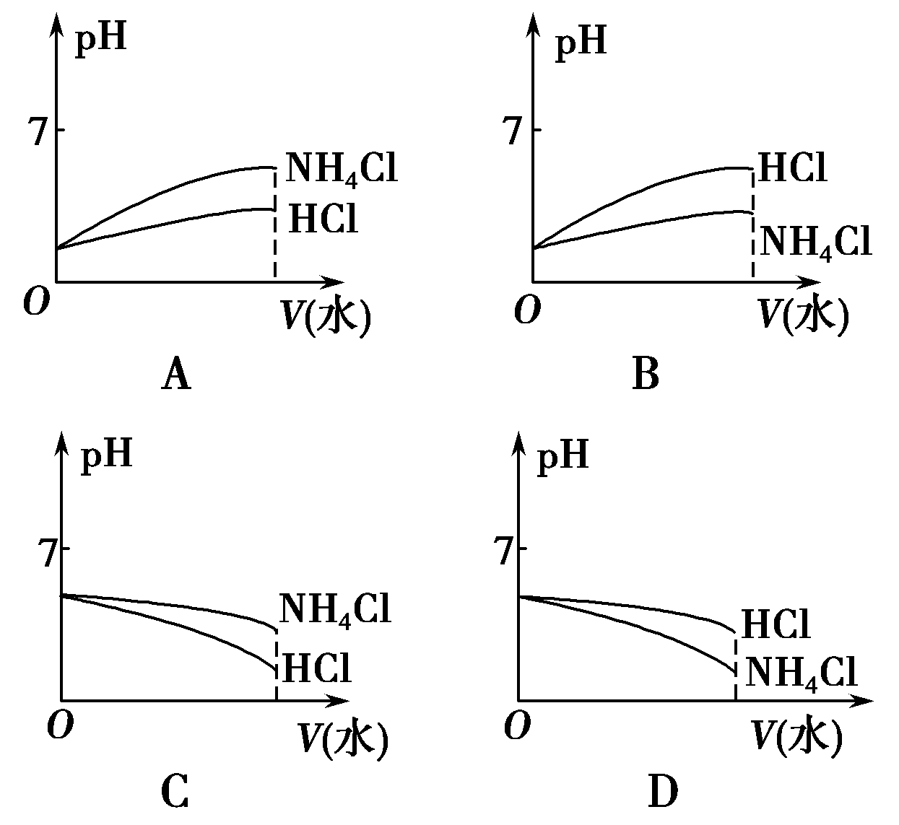

(4)若该溶液是由体积相等的稀盐酸和氨水混合而成，且恰好呈中性，则混合前*c*(HCl)________*c*(NH3·H2O)(填“大于”、“小于”或“等于”，下同)；混合前酸中*c*(H＋)和碱中*c*(OH－)的关系为*c*(H＋)________*c*(OH－)。

解析　(1)由已知的四种离子，当溶液中只存在一种溶质时，为NH4Cl；NH4Cl为强酸弱碱盐，水解呈酸性，离子浓度关系为①；(2)四种离子的关系符合③时，溶液呈碱性，说明碱过量，则溶液中存在的溶质为NH4Cl和NH3·H2O；当四种离子的关系符合④时，溶液呈强酸性，盐酸过量，溶液中存在NH4Cl和HCl；(3)NH4Cl为强酸弱碱盐，稀释促进其水解，盐酸为强酸，在溶液中全部电离，pH相同的NH4Cl溶液和HCl溶液稀释相同的倍数时，二者的pH均增大，且盐酸的pH大于NH4Cl的，B项符合；(4)体积相等的稀盐酸和氨水混合，且恰好呈中性，则原溶液中氨水浓度大于盐酸的浓度。

答案　(1)NH4Cl　①　(2)NH4Cl和NH3·H2O　NH4Cl和HCl　(3)B　(4)小于　大于